**同窓会だより**

　　　　　　　　　　　　　　　　　　　　　　　　　　　　　　　　　　今市特別支援学校　同窓会

　　　　　　　　　　　　　　　　　　　　　　　　　　　　　　令和５(202３)年　3月発行

　日に日に厳しい寒さも和らぎ、春の陽気を感じられるようになってきました。同窓生の皆様、いかがお過ごしでしょうか。新型コロナウイルス感染症の感染拡大防止のため感染症対策を行いながら、今年度は、総会や歓迎会、二十歳を祝う会などの行事を開催することができ、３年ぶりに日々活躍されている同窓生の皆様にお会いしたり、近況を語り合ったりできる機会が得られ大変うれしく思いました。

　3月１０日の卒業式当日、「同窓会入会式」が行われ、新しい同窓会員を迎える予定です。

　6月に予定しております「令和５（2023）年度同窓会総会・歓迎会」での紹介を、楽しみにお待ちください。

二十歳を祝う会が行われました

　　令和２年度に卒業した同窓生を迎え、１月２８日に「二十歳を祝う会」を開催しました。

急きょ会場が学校に変更となりましたが、９名の同窓生が来校し、同窓会より「花束」と記念品の

「名前入りタオル」を一人一人に贈呈しました。

スーツを着ている人は鏡の前に立っている人

低い精度で自動的に生成された説明カーテンの前で記念撮影する人たち

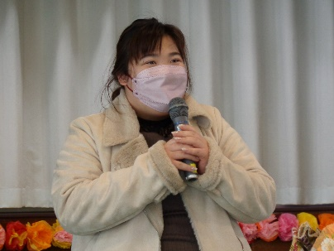スーツや着物姿、そして近況報告など、立派な社会人となった様子に、参加者全員、笑顔にあふれて

いました。

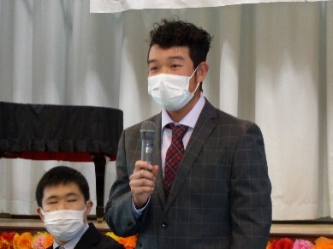

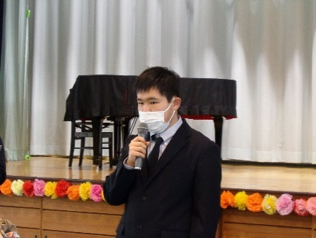

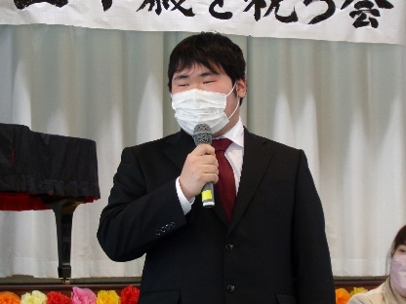

スーツを着た男性と女性

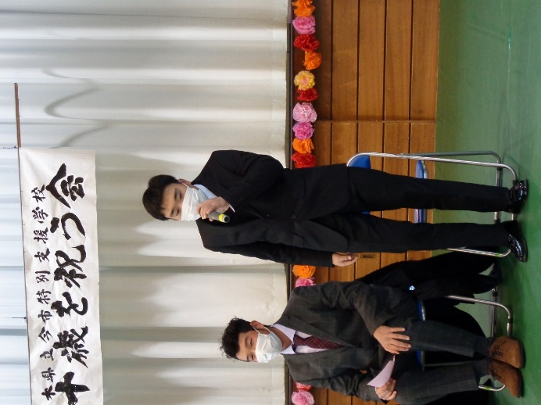

令和4年度総会並びに歓迎会

6月18日(土)に本校体育館にて、同窓会総会、歓迎会を実施いたしました。３８名の同窓生や保護者等の方が来校し、楽しいひとときを過ごしました。

総会では、議長を中心に昨年度の決算報告や今年度の事業計画などについて話し合いました。新規入会者を迎える歓迎会では、集合写真を撮った後、一人一人近況報告を行いました。同窓生は、コロナ禍でなかなか会えない友達からの話を聞くことができうれしそうでした。また、レクリエーションとしてビンゴゲーム・ジャンケン大会を実施しました。久々に会った友達と盛り上がり、有意義な時間を過ごすことができました。

レストランのテーブルに座っている人たち

マスクとボールペンを販売しました

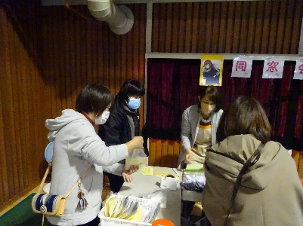同窓会活動を広く知ってもらい、会の活動資金に充てるために、保護者役員で企画し、マスクとボールペンを作りました。「いまとく」のロゴの入ったキュートな製品です。

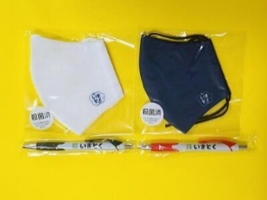また１１月１９日（土）に、開催された「ひかり祭」にて、同窓会役員の方が販売し、マスクとボールペンの売上げは20,550　　　　　円となりました。また、設置された「同窓会募金箱」には3,482円の御協力をいただきました。

令和５年度　同窓会行事予定

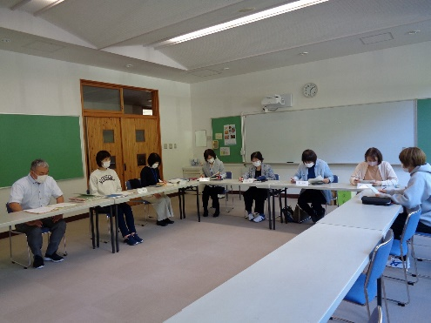

今年度も御協力ありがとうございました。来年度の同窓会行事

　の予定をお知らせいたします。

なお、「今市特別支援学校」のホームページに、活動の詳細や

連絡事項等を掲載してまいりますので随時御確認ください。右下

|  |  |
| --- | --- |
| 日　時 | 内　容 |
| ４月２１日（金）　午後 | 第１回役員会 |
| ６月１７日（土）　午前 | 令和４年度　同窓会総会・歓迎会 |
| １０月１８日（水）　午後 | 第２回役員会 |
| １１月１８日（土） | ひかり祭　協力 |
| １２月　６日（火）　午前 | 高等部保護者会（同窓会加入案内） |
| １月２７日（土）　午前 | 二十歳を祝う会 |
| ３月１１日（月）　午前 | 同窓会入会式 |

ＱＲコードよりホームページに入ることができます。　　　　　　　　「　同窓会役員会の様子　」

今市特別支援学校

ＱＲコード